SUR LE CHEMIN D’EMMAUS

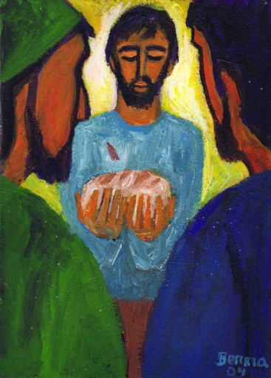
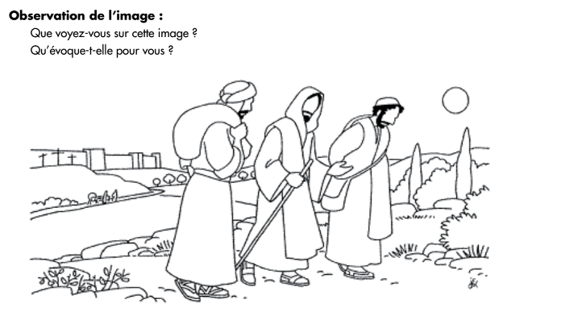

BibleTubeEnfant : les disciples d'Emmaüs : https://www.youtube.com/watch?v=E6PN1rr8Qvc

Évangile de Jésus Christ selon saint Luc (24, 13-35) : Les disciples d’Emmaüs
Le même jour (c’est-à-dire le premier jour de la semaine), deux disciples faisaient route vers un village appelé Emmaüs, à deux heures de marche de Jérusalem, et ils parlaient entre eux de tout ce qui s’était passé.
Or, tandis qu’ils s’entretenaient et s’interrogeaient, Jésus lui-même s’approcha, et il marchait avec eux. Mais leurs yeux étaient empêchés de le reconnaître.
Jésus leur dit : « De quoi discutez-vous en marchant ? » Alors, ils s’arrêtèrent, tout tristes.
L’un des deux, nommé Cléophas, lui répondit : « Tu es bien le seul étranger résidant à Jérusalem qui ignore les événements de ces jours-ci. »
Il leur dit : « Quels événements ? » Ils lui répondirent : « Ce qui est arrivé à Jésus de Nazareth, cet homme qui était un prophète puissant par ses acteset ses paroles devant Dieu et devant tout le peuple : comment les grands prêtres et nos chefs l’ont livré, ils l’ont fait condamner à mort et ils l’ont crucifié.
Nous, nous espérions que c’était lui qui allait délivrer Israël. Mais avec tout cela, voici déjà le troisième jour qui passe depuis que c’est arrivé.
À vrai dire, des femmes de notre groupe nous ont remplis de stupeur. Quand, dès l’aurore, elles sont allées au tombeau, elles n’ont pas trouvé son corps ; elles sont venues nous dire qu’elles avaient même eu une vision : des anges, qui disaient qu’il est vivant.
Quelques-uns de nos compagnons sont allés au tombeau, et ils ont trouvé les choses comme les femmes l’avaient dit ; mais lui, ils ne l’ont pas vu. »
Il leur dit alors : « Esprits sans intelligence ! Comme votre cœur est lent à croire tout ce que les prophètes ont dit ! Ne fallait-il pas que le Christ souffrît cela pour entrer dans sa gloire ? »
Et, partant de Moïse et de tous les Prophètes, il leur interpréta, dans toute l’Écriture, ce qui le concernait.
Quand ils approchèrent du village où ils se rendaient, Jésus fit semblant d’aller plus loin.
Mais ils s’efforcèrent de le retenir : « Reste avec nous, car le soir approche et déjà le jour baisse. » Il entra donc pour rester avec eux.
Quand il fut à table avec eux, ayant pris le pain, il prononça la bénédiction et, l’ayant rompu, il le leur donna. Alors leurs yeux s’ouvrirent, et ils le reconnurent, mais il disparut à leurs regards.
Ils se dirent l’un à l’autre : « Notre cœur n’était-il pas brûlant en nous, tandis qu’il nous parlait sur la route et nous ouvrait les Écritures ? »
À l’instant même, ils se levèrent et retournèrent à Jérusalem. Ils y trouvèrent réunis les onze Apôtres et leurs compagnons, qui leur dirent : « Le Seigneur est réellement ressuscité : il est apparu à Simon-Pierre. » À leur tour, ils racontaient ce qui s’était passé sur la route, et comment le Seigneur s’était fait reconnaître par eux à la fraction du pain.

POUR DECOUVRIR LE TEXTE :
- Pourquoi les disciples quittent-ils Jérusalem et quels sentiments éprouvent-ils ?
Jésus vient d’être crucifié à Jérusalem. On pourchasse tous les disciples de Jésus. Ils ont peur et sont tristes.
Ils parlent entre eux de Jésus en qui ils avaient placé tout leur espoir: Ne devait-il pas les délivrer de l’’occcupation romaine et établir sur terre un règne de paix ? Mais Jésus est mort sur la croix et les disciples sont tout attristés. Leur espérance semble morte.
Bien sûr, quelques femmes les ont étonnés. Elles sont allées au tombeau et des anges leur ont dit que Jésus était vivant. Mais les quelques hommes qui y sont retournés ne l'ont pas vu.

Jésus vient de mourir… et pourtant il s’approche d’eux. Que fait-il ? que dit-il ? et quelle est l’attitude des disciples ?
Pendant que ces deux hommes discutent entre eux, Jésus marche à leurs côtés et les écoute attentivement.
Il est là, mais eux ne le voient pas, ils ne lui parlent pas : ils se parlent entre eux. Ils s’écoutent l’un l’autre.
Jésus voit leur doute : leur foi bute sur la croix... Elle ne la dépasse pas. . C’est alors que Jésus prend la parole. Jésus se rend disponible aux disciples; il prend du temps pour expliquer La Parole.
Pour réveiller leur cœur et leur esprit, Jésus leur explique ce que disent les Ecritures à son sujet : « Ne fallait-il pas que le Christ souffrît cela pour entrer dans sa gloire ? »

La nuit tombe, que se passe-t-il ? Que font les disciples ? que fait Jésus ?
Les disciples cheminent; ils avancent... Ils restent dans la tristesse et la semi-obscurité ("Le jour baisse et la nuit approche"). Sans doute ont-ils besoin d'un signe pour croire...
Les disciples invitent Jésus à partager leur repas. Il accepte.
Jésus reste (Le ressuscité est Tout entier dans la présence) et partage le pain.
C'est tout... Et c'est énorme! Le signe attendu est là.
Les yeux s'ouvrent; les cœurs s'ouvrent. C’est là qu’ils le reconnaissent, et c’est alors qu’il disparaît.

A la fin du récit, les disciples ont-ils changé par rapport au début ?
Les deux disciples sont passés du désespoir à l’espoir : ils sont partis de Jérusalem avec la certitude que Jésus était mort mais il est venu les rejoindre dans leur marche, il a ouvert leur intelligence. Il leur a fait comprendre les Ecritures. Jésus a partagé avec eux un repas…et les disciples l’ont reconnu.
Maintenant, les disciples croient que Jésus est ressuscité et vivant.
Alors ils retournent à Jérusalem plein de courage et témoigner de cette bonne nouvelle.

Dans le texte, essayez de repérer les étapes : rejoindre, écouter, faire parler, annoncer, faire comprendre, témoigner. Faire exprimez aux enfants à quel moment dans le passage d’évangile ses actions se passent.

Méditation biblique de Marie-Laure Durand (tiré de Prions en Eglise d'Avril 2020)

CONVERSATION ENTRE AMIS
Les disciples d'Emmaüs ont une conversation qui compte.
Dans cet échange sincère, une révélation émerge.

Le temps de la préparation : Jésus leur dit : "de quoi discutez-vous en marchant ?" (Lc 24,17)

Le temps de l'observation : La scène est banale. Deux amis discutent entre eux, rencontrent une personne qui s'approche et ils commencent à échanger ensemble. Jésus entre dans la discusion au moment où les deux amis s'entretiennent de ce qui se passe pour eux et de ce qui les interroge. La conversation tourne autour des énévements de ces derniers jours. Les disciples qui vont à Emmaüs cherchent à mettre des mots et à donner du sens aux énévements qui les concernent en tout premier lieu, la mort de Jésus, leur espoir puis leur désespoir, et le caratère énigmatique de la disparition du corps. Que faire de cet ascenseur émotionnel ? Que Continuer à croire et à penser ? Comment comprendre ce qui se passe ? C'est précisément dans ces interrogations personnelles et profondes que Jésus intervient dans la conversation. Il les aide à voir ce qu'ils n'ont pas vu et à repérer unchemin de sens dans ce qui, au premier regard semblait absurde et déboussolant.

Le temps de la méditation : La conversation sur le sens des événements est un lieu majeur de rencontre avec Dieu. Ces deux amis ne font pas autre chose que se dire l'un à l'autre en toute sincérité ce qui les marque, les surprend, les interroge dans les événements qui les concernent. Ils partagent des informations, des éléments de compréhension et se soutiennent par l'écoute. Ils font ce quenous faisons nous-mêmes souvent quand nous avons la chance d'échanger avec des proches sur ce qui compte dans nos vies. Mais c'est dans cet échange humble de récits, d'interrogations et de silences que Dieu se révèle comme celui par qui le sens émerge. Jésus ne fait pas autre chose dans le texte en montrant combien ce que l'on croyait absurde ne l'était pas. Les conversations sur ce qui nous arrive sont donc des lieux propices de révélation où, aujourd'hui encore, le Verbe se fait chair et s'incarne dans nos vies. "A leur tour, ils racontaient ce qui s'était passé sur la route..."
Le contexte actuel de confinement fait que parler à un ami d’évènement troublant, déstabilisant, rejoint profondément l’état intérieur de ses compagnons sur le chemin d’Emmaüs. Avec quel ami puis-je parler en toute sincérité de ce que je ressens profondément ? Demander à votre enfant avec quel ami, il peut parler sincèrement de ce qui le touche ? ou peut-être un membre de sa famille ?

Emmaüs est un village à deux heures de marche de Jérusalem. Pour les deux disciples, c’est un chemin. Un chemin aussi à l’intérieur d’eux-mêmes. Un chemin de doute, d’interrogation, d’échanges. Sur ce chemin, Jésus ne les laisse pas seuls, il s’approche pour faire route avec eux.

Partager en famille :
Raconter à votre enfant pourquoi vous souhaitez qu’il rencontre Jésus. Quel soutien Jésus peut être pour lui ? Pour vous-même ? Laisser aussi s’exprimer ses interrogations, ses doutes comme les disciples.

Sur nos chemins de doute, de désespoir, Jésus marche avec nous et nous écoute. Il nous invite à ne pas nous arrêter au tombeau mais à relire l’Ecriture et mieux la comprendre pour y trouver la Vie, la Parole de Dieu reçue avec foi.

Partager en famille :
Etre rejoint par quelqu’un profondément dans ses doutes, ses interrogations, c’est un des besoins essentiel de tout homme. Pouvoir exprimer librement ce que l’on ressent sans se sentir juger mais accompagner. Voilà ce que Jésus fait dans les évangiles. Trouver chacun, dans ce texte, une phrase qui vous touche.

Quand Jésus dit « esprit sans intelligence », ce n’est pas un jugement moral, il utilise une phrase choc pour les faire sortir de leur chagrin et ouvrir leur cœur. Les paroles même dures doivent toujours être dites avec un fond de bienveillance.

La Bible a-t-elle une place importante dans ma vie ? Quels sont les moments ou les lieux où je prends le temps d’écouter la Parole de Jésus ?

Les disciples ne reconnaissent Jésus que lors de la fraction du pain. La parole des femmes, l’échange de paroles sur le chemin, l’écoute de la Parole de Dieu sont comme des graines semées en leur cœur. Le signe du pain permet la levée de ces graines enfermées.

Partager en famille :
Des hommes et des femmes nous disent que Jésus est vivant ! Peut-on les croire ? A-t-on besoin de signe pour croire ? Le partage du pain, l’Eucharistie, reste-t-il un signe pour nous ?
Qu’est-ce qui m’aide personnellement à reconnaitre que Jésus Christ est le Fils de Dieu envoyé pour nous sauver et q’il est mort et ressuscité et qu’il est vivant, présent parmi nous dans l’Eucharistie, dans sa Parole, dans les frères ? Laisser les enfants dire s’ils sont d’accord avec cet acte de foi profond et exprimer leurs questions. Les vôtres aussi.

Action de la semaine : qui puis-je contacter pour qui je sais qu’il traverse un moment pas facile et lui dire qu’il peut me parler ou avec qui je pourrai après le confinement passer du temps ?

PRIERE
Pélerins d'Emmaüs  Seigneur Jésus, souviens-toi  de cette petite maison là-bas à Emmaüs,  et du bout du chemin qui y conduit.  Souviens-toi de ceux qu'un soir, tu abordas là bas,  souviens-toi de leurs coeurs abattus,  souviens-toi de tes paroles qui brûlèrent leur cœur.  Regarde-nous, Seigneur,.  Souviens-toi de la table où vous vous êtes assis,  et d’où ils se relevèrent, transformés,  tout remplis de ton Amour. | Regarde-nous, Seigneur,  nous sommes tous comme ces pèlerins d’Emmaüs!  Viens sur notre chemin, brûle notre cœur!  Viens t’asseoir avec nous!  Et qu’à notre tour, nous nous levions pour annoncer  autour de nous la joie de te connaître ! Amen.  D’après une prière de l’Abbé Pierre

